**Instytut Informatyki  
Kolegium Nauk Przyrodniczych  
Uniwersytet Rzeszowski**

**Przedmiot:**

**Programowanie w C++**

**Podręcznik użytkownika aplikacji:**

***Prosty odtwarzacz muzyki***

**Wykonał:**

**Kamil Żuk**

**Przemysław Wrona**

**Prowadzący: mgr inż. Marcin Chyła**

**Rzeszów 2021**

# Opis programu

Program powstał jako projekt z przedmiotu Pogramowanie w C++. Celem programu jest pokazanie możliwości korzystania z bibliotek w języku C++. Aplikacja pozwala odtwarzać muzykę w formacie WAV. W aplikacji możemy dodać własne utwory do listy odtwarzania, usunąć utwór z listy oraz zatrzymać i wznowić odtwarzanie.

# Wymagania sprzętowe

Wymagania sprzętowe dla aplikacji są bardzo proste. Potrzebny jest komputer z systemem operacyjnym Windows 7 lub nowszym, oraz zainstalowanym środowiskiem Visual Studio 2019.

# Instalacja i konfiguracja

Aby zainstalować aplikację należy zainstalować środowisko. Następnie uruchomić środowisko wybrać „otwórz projekt lub rozwiązanie” i wybrać plik *.sln. Po czym kliknąć uruchom, a aplikacja uruchomi się.

# Środowisko programu

# Dane wejściowe

Aplikacja jest bardzo czuła na rozszerzenia plików. Akceptuje tylko i wyłącznie pliki muzyczne z rozszerzeniem *.wav.

# Sytuacje niepoprawne

W trakcie obsługi aplikacji może pojawić się błąd jeżeli klikniemy na listę bez utworu/ nie trafimy w utwór. Aplikacja przestanie działać.

# Manual użytkownika

Po uruchomieniu aplikacji ukazuje się okno:

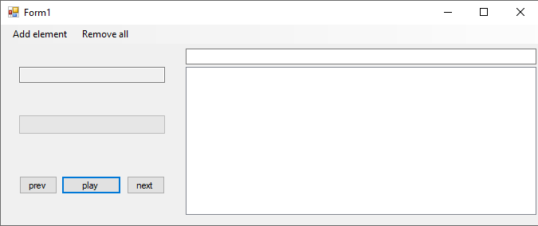

Aby dodać utwory do playlisty należy kliknąć przycisk w menu Add element. Uruchomi się okno wyboru plików:

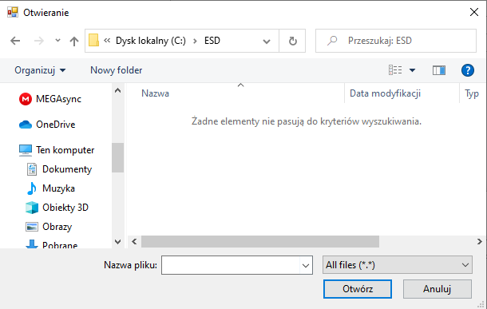

Po wybraniu plików pojawią się one w kolejce:

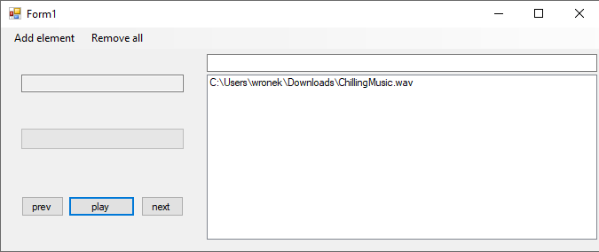

Następnie możemy wybrać utwór lub nacisnąć play, a program rozpocznie odtwarzanie muzyki:

